**Problēmas apraksts**lietotājam nepieciešama lietotne, kas palīdz saskaitīt, atņemt, reizināt un dalīt decimāldaļskaitļus.

**Risinājuma blokshēma  
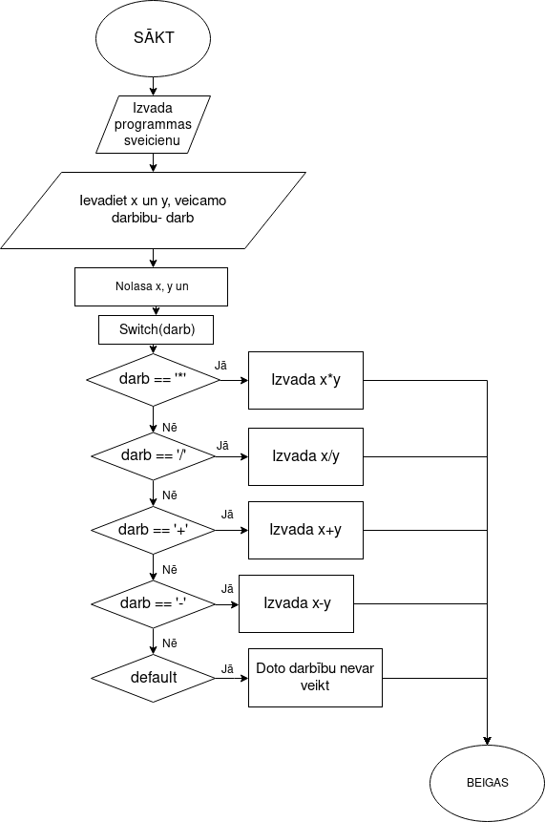**

**Programmas kods  
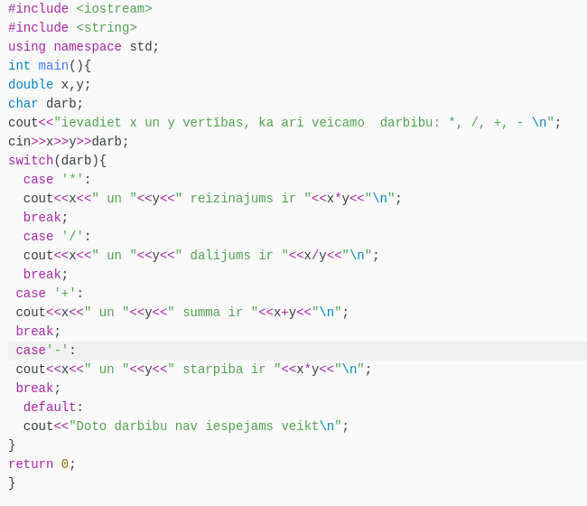**

**Programma izpilde   
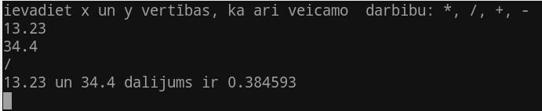**

**Iespējamie uzlabojumi  
-**Palielināt mainīgo skaitu, ko var izmantot saskaitīšāna  
-Vairāk matemātisko darbību  
-Grafiskā vide  
-Saglabāt atmiņa rezultātus  
-Apreķināt izteiksmes ar dažadām darbibām

**Pielikuma**  
Fails- rekini03.cpp